**设计师必备的十大配色网站！**

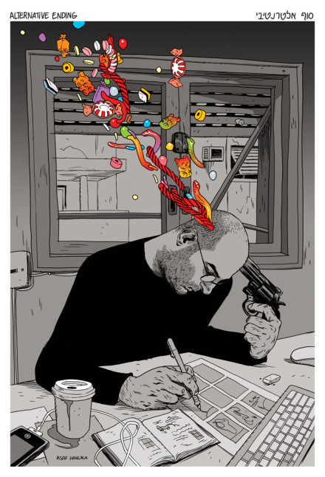

设计师必备的十大配色网站

网站的配色方案决定了访问者对网站的第一印象，所以合理地选择恰当的色彩搭配，可以更准确的传达网站的设计属性。以下是web设计师公认的十大最好用的免费在线配色调试网站工具，相信会给你的工作起到事半功倍的效果。

[Adobe Kuler](http://rrurl.cn/vMFXeN)

[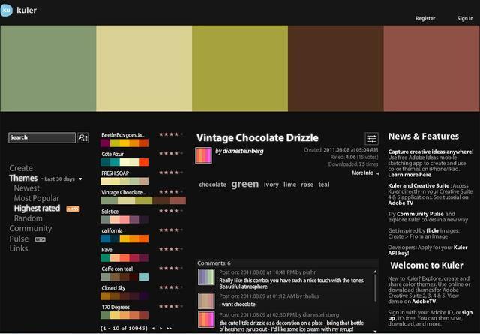](http://rrurl.cn/0nUc7N)

~初不相识，最终不相认。和爱的人吵架，和陌生人讲心里﻿话。~

~我的QQ515702330 微信zeki123 加我吧~~

[**Colr.org**](http://rrurl.cn/gNYrj7)

[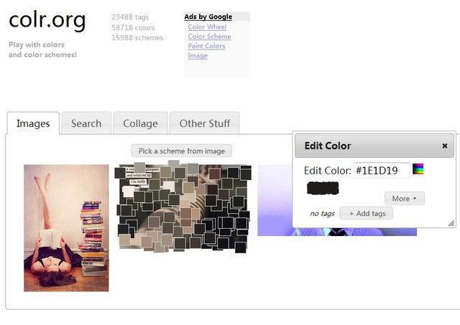](http://rrurl.cn/0nUc7N)

[**Color Schemer**](http://rrurl.cn/6jsO34)

[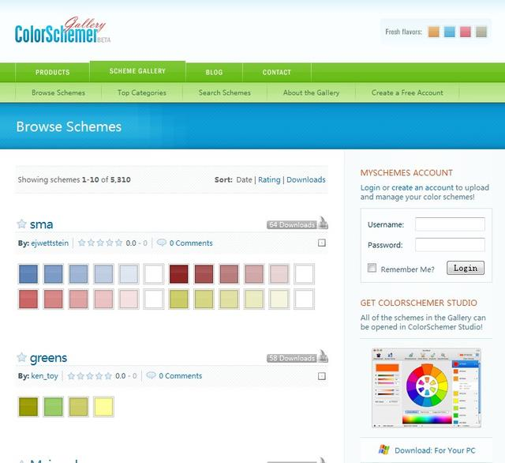](http://rrurl.cn/0nUc7N)

[**ColorJack**](http://rrurl.cn/931Meg)

[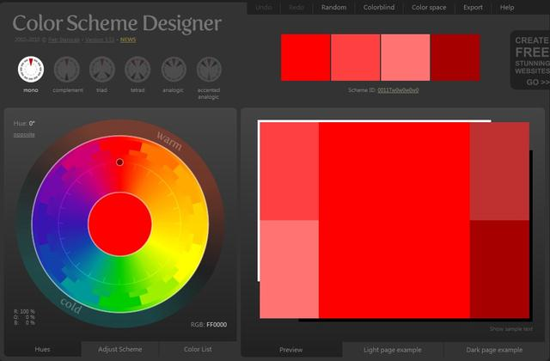](http://rrurl.cn/0nUc7N)

[**Color Blender**](http://rrurl.cn/2wFZfx)

[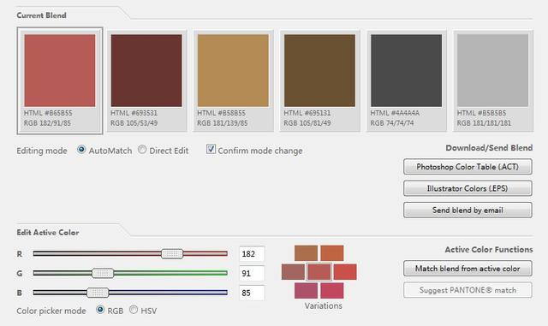](http://rrurl.cn/0nUc7N)

**[Color Schemer Online v2](http://rrurl.cn/7OtJ9N" \t "_blank)**

[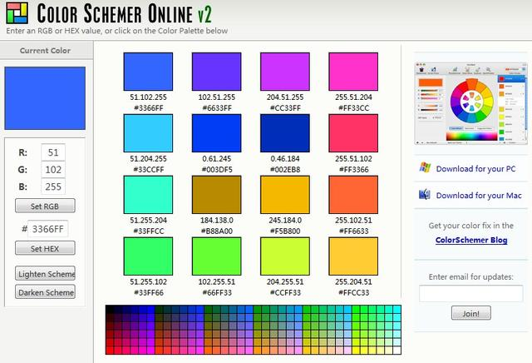](http://rrurl.cn/0nUc7N)

[Color Hunter](http://rrurl.cn/bxkJd1)

[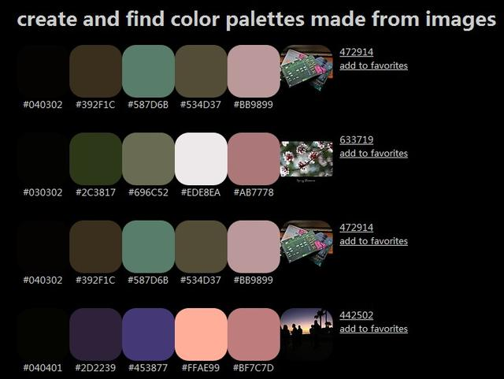](http://rrurl.cn/0nUc7N)

[**Colour Lovers**](http://rrurl.cn/4x8kqj)

[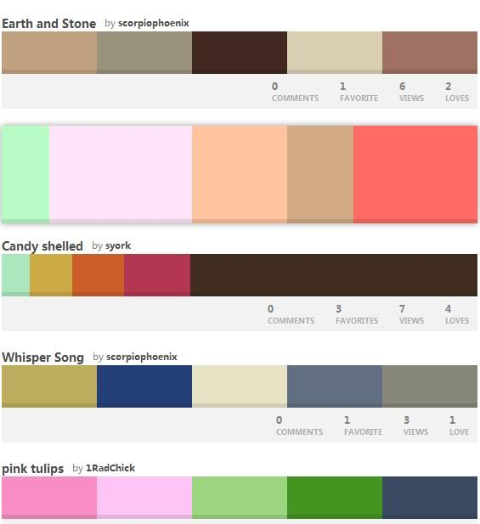](http://rrurl.cn/0nUc7N)

[**Color Palette Generator**](http://rrurl.cn/gNcGt3)

[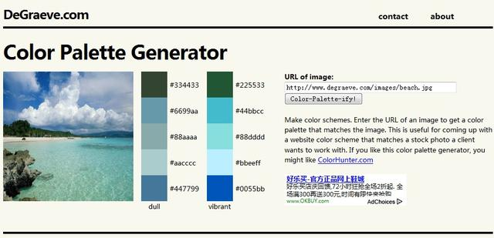](http://rrurl.cn/0nUc7N)

[**4096 Color Wheels**](http://rrurl.cn/byRF43)

[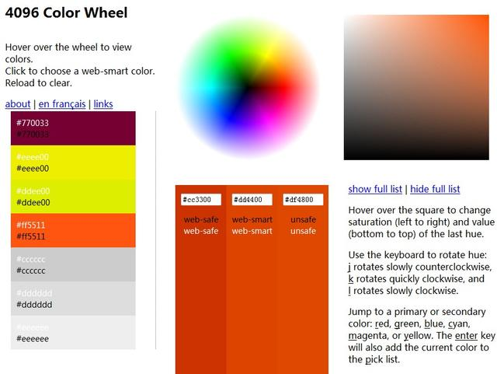](http://rrurl.cn/0nUc7N)

  转自 [工业设计](http://zhan.renren.com/design007?from=template)  转自 [绘本](http://zhan.renren.com/ikonikon?from=template)   转自 [环境艺术设计](http://zhan.renren.com/leexiang?from=template)